**Propuesta del Proyecto**

**Introducción**

Este proyecto se basa en el desarrollo de una aplicación que permita llevar el control tanto de **recetas**, **insumos** y **stock** en un punto especializado en helado de crepes & waffles. El control de stock es importante para tener mayor certeza el cuando es necesario hacer la solicitud al proveedor, también cuales son los productos y cantidades necesarias a solicitar. Adicionalmente, el control de recetas e insumos permite a la heladería realizar consultas para identificar hábitos de consumo.

**Objetivos**

***General***

Facilitar la compra de insumos mediante una información detallada del inventario.

Facilitar la identificación de hábitos de consumo mediante una información detallada de recetas e insumos vendidos.

***Específicos***

* Consultar los productos y sus cantidades en stock
* Consultar las recetas vendidas en un lapso de tiempo determinado
* Consultar los insumos consumidos en un lapso de tiempo determinado
* Establecer rangos de tiempo predeterminados para las consultas
* Establecer un nivel de alerta para la solicitud de insumos
* Definir la apariencia de la aplicación.
* Definir la funcionalidad de la aplicación

**Contenidos**

A continuación presentamos los contenidos más relevantes de este proyecto.:

1. Nombre de la aplicación: **JFS INVENTORY POS**
2. Equipo de trabajo:
   1. Cortes Mesa Jordan Andrei - 506151059
   2. Mora Cano Carlos Fernando - 506152040
   3. Norato Peña Sergio Camilo - 506121009
3. **Descripción de la aplicación:** La aplicación permitirá registrar y actualizar los insumos de la heladería a un administrador de inventario o proveedor. Permitirá también el registro o creación de recetas a partir de varios ingredientes, esta labor sería del administrador. El cajero por su parte tendrá la pantalla para el registro rápido de los pedidos con todas las recetas solicitadas en el mismo.

La aplicación contará también con varias consultas para determinar el estado del stock y la tendencia o estadística de los consumos realizados.

1. **Funcionalidad de la aplicación:** En este listado se da a conocer las principales funcionalidades del software JFS Inventory POS.

* **Crear Receta**: Es un producto del menú de la heladería y para crear una receta se debe elegir su nombre, los insumos que requiere y las cantidades de cada uno.
* **Crear o modificar insumo:** Permite crear o modificar un insumo en el stock.
* **Registrar consumo**: se debe registrar el consumo de una o varias recetas. Este registro implica la disminución de los productos en stock y el aumento de las recetas e insumos consumidos.
* **Alerta Proveedor**: Esta funcionalidad permite establecer los niveles de productos en stock que determinan que es hora de realizar un pedido al proveedor.
* **Consulta Stock**: Permite la consulta de los productos en stock y visualiza si está activa la alerta proveedor
* **Consulta recetas consumidas**: Permite consultar las recetas consumidas en un rango de tiempo determinado.
* **Consulta de insumos consumidos:** Permite consultar los insumos consumidos en un rango de tiempo determinado.

1. **Diseño gráfico de la aplicación:**

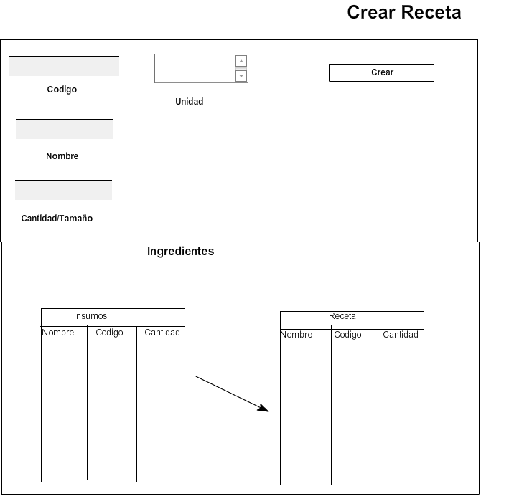

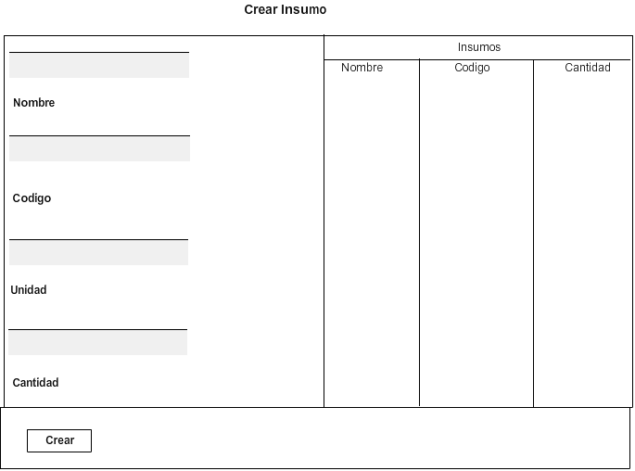

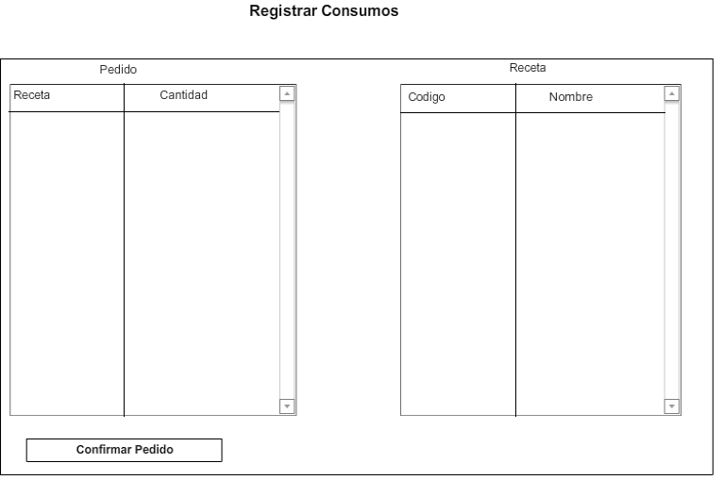

Diagrama actividades de JFS Inventory POS

*Esta obra está bajo una licencia Attribution-ShareAlike 2.5 Colombia de Creative Commons. Para ver una copia de esta licencia, visite http://creativecommons.org/licenses/by-sa/2.5/co/ o envie una carta a Creative Commons, 171 Second 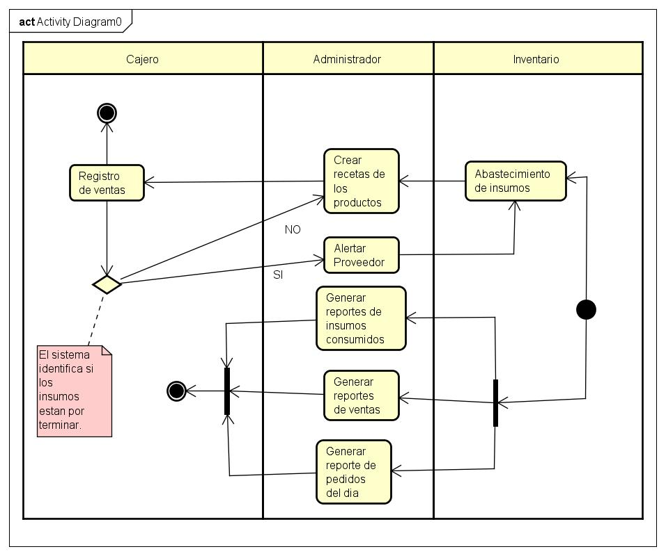Street, Suite 300, San Francisco, California 94105, USA.*